Синтез и строение монокристаллов BaAu₂Bi₂
Рахманов Е.О., Шилов А.И., Лысенко К.А., Морозов И.В.
Студент, 3 курс специалитета
Московский государственный университет имени М.В. Ломоносова,
химический факультет, Москва, Россия
E-mail: ra-jenya@yandex.ru
Недавнее открытие железосодержащих сверхпроводников, среди которых семейство 122 оказалось одним из наиболее удобных с точки зрения возможности выращивания монокристаллов, выявило необычное сочетание сверхпроводимости и магнетизма, проявляющееся у веществ-родоначальников в переходе в состояние упорядоченной волны спиновой плотности (SDW) [1]. Эти особенности вызвали значительный интерес к получению новых соединений подобного состава и структуры.
Для получения монокристаллов BaAu₂Bi₂ мы использовали метод кристаллизации из расплава собственных компонентов (self flux). Все операции по приготовлению реакционной смеси и ее подготовке для проведения синтеза выполняли в сухом аргоновом боксе. Реагенты в виде простых веществ в соотношении Ba:Au:Bi = 1:1:6, помещали в тигель из алунда, который запаивали в ниобиевый контейнер в атмосфере аргона, а затем изолировали в вакуумированной и запаянной кварцевой ампуле. Ампулу нагревали в печи до температуры 1000 °С, а затем охлаждали со скоростью 7 °С/ч до температуры 300 °С. Извлекали из ампулы тигель и аккуратно раскалывали его. Пластинчатые монокристаллы BaAu₂Bi₂ с линейными размерами до 7 мм отделяли от застывшего флюса механически.
Полученные монокристаллы были исследованы методом рентгеноспектрального микроанализа, в результате чего был обнаружен дефицит по золоту и уточнен количественный состав вещества: BaAu_{1.8}Bi₂. Дальнейшие исследования методом РСА и сравнение со структурным аналогом BaAg_{1.837}Bi₂ [2] показали наличие ранее не наблюдавшегося разупорядочения.
В идеализированной структуре атомы висмута образуют квадратную сетку и имеют тетраэдрическое окружение из четырех атомов золота, образующих гофрированный слой [BiAu]. Оставшиеся атомы золота образуют другой, инвертированный слой состава [AuBi], позиции золота в котором разупорядочены, но если усреднить их положение, то они также образуют квадратную сетку, где атомы Au имеют тетраэдрическое окружение из атомов висмута. Расстояние между слоями 2,74 Å, что говорит о наличии связи Au-Bi.
Между слоями находятся позиции атомов висмута с заселенностью 0.2, заполненные только в том случае, когда в вершинах соответствующих тетраэдров как верхнего, так и нижнего слоя есть вакансии.
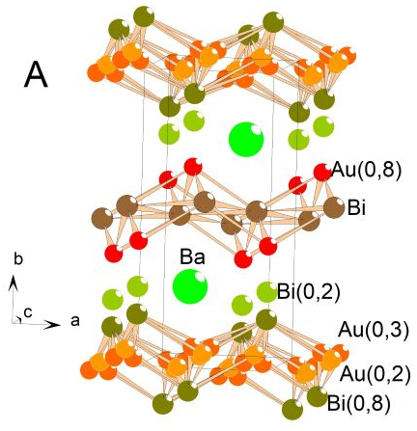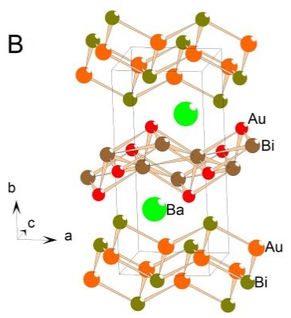
Рис. 1. Кристаллическая структура BaAu_{1.8}Bi₂: А с учетом разупорядочения; В идеализированная.
Литература
1. Spin-density-wave anomaly at 140 K in the ternary iron arsenide BaFe₂As₂ / M. Rotter, M. Tegel, D. Johrendt, I. Schellenberg, W. Hermes, R. Pöttgen // Physical Review B. 2008. 78 020503(R).
2. Synthesis and crystal structure of CaAgBi and BaAg_{1.837}Bi₂ / Z.-M. Sun, J.-Y. Xie, D.-C. Pan, J.-G. Mao // Journal of Alloys and Compounds. 2007. Vol. 430. P. 71-76.

